Primera sesión

Mañana del sábado 20 de enero de 2007

Problema 1.
Para cuatro puntos no coplanarios, un plano ecualizador es un plano tal que las distancias respectivas de cada uno de los puntos a ese plano son todas iguales. Dado un conjunto de cuatro puntos no coplanarios, ¿cuántos planos ecualizadores hay?

Solución:
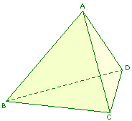
Sean A, B, C y D cuatro puntos no coplanarios. Sea p un plano ecualizador de esos puntos y examinemos las posibilidades:
i) Si A, B, C y D están en el mismo semiespacio en que p divide al espacio, está claro que uno de los
dos planos paralelos a p, a la misma distancia que están los cuatro puntos de p, contiene a todos esos puntos, contra la hipótesis de no coplanariedad. Por lo tanto, los puntos no pueden estar todos en el mismo lado del plano ecualizador.
ii) Sea A en un lado del plano y B, C y D en el otro. Es obvio que p es paralelo al plano q determinado por los puntos B, C y D y corta al segmento que proyecta A sobre el plano q en su punto medio. Por lo tanto, en esas condiciones, el plano ecualizador existe y es único. Ahora, tomando cada vez uno cualquiera de los otros puntos como “punto aislado” en un lado del plano, obtenemos otros tantos planos ecualizadores. En consecuencia, con un punto en un lado y los otros tres en el otro, hay exactamente cuatro planos ecualizadores.
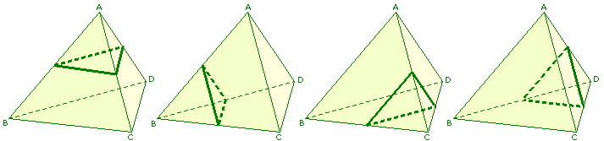
iii) Sean ahora A y B en un lado del plano p y C y D en el otro. Consideremos el plano r que contiene a A y B y es paralelo al segmento CD y el plano s que contiene a C y D y es paralelo al segmento AB.
Entonces, los planos r y s son paralelos y el plano ecualizador p es el plano equidistante de los planos r y s, que también está determinado de forma única. Dado el punto A, la elección de su “pareja” en uno de los lados de p determina otros tantos planos ecualizadores, tres en total.
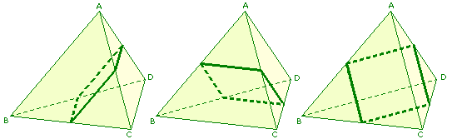
Así, pues, para cuatro puntos no coplanarios dados, hay exactamente siete planos ecualizadores.

Problema 2.
Encontrar todas las soluciones enteras posibles, x e y, de la ecuación:
siendo p un cierto número primo.

Solución:
De y del hecho que p es un número primo se deduce que p divide a x o a y. Puesto que, en el enunciado, los papeles de x e y son completamente simétricos, se puede, sin pérdida de generalidad, suponer que p divide a x y que, en consecuencia, hay un número k tal que
Entonces, la ecuación propuesta queda
o sea,
Ahora, unas cuantas manipulaciones:
Ponen de manifiesto que k – 1 es un divisor de p y, dado que p es primo, hay cuatro posibilidades:
i) Que . Obtenemos que y, por lo tanto,
ii) Que . Resulta que , o sea,
iii) Que . Entonces y resulta:
iiii) Que . Entonces y resulta:

que son todas las posibles soluciones de la ecuación propuesta.

Problema 3.
Sea la sucesión {2, 9, 28, 65, . . .} y Hallar el máximo valor que puede tomar .

Solución: divide a y a , y por tanto a su diferencia .
También divide a y a la suma . Pero entonces también divide a . Finalmente, divide a .
Pero es un número impar, luego solamente puede ser 1 o 7. El máximo es 7 ya que mcd (5³ + 1, 6³ + 1) = 7.

Segunda sesión

Tarde del sábado 20 de enero de 2007

Problema 4.
Sean a, b, c, d números enteros positivos que satisfacen ab = cd. Demostrar que a + b + c + d no es un número primo.
Solución:
Usando la hipótesis ab = cd se escribe
de donde se obtiene que si a + b + c + d fuese primo debería dividir a a + c o a + d que son menores que él.

Problema 5.
Dado un entero , definimos como el número entero que en base diez se escribe
(es decir, un 1 repetido k veces). Demostrar que divide a si y sólo si k divide a l.
Solución:
Si donde r es más pequeño que k, entonces
(Pondremos .) Si k divide a l será r = 0 y es evidente que de forma que divide a .
Recíprocamente, si divide a entonces debe ser y por tanto r = 0.

Problema 6.
Sea P un punto interior a un triángulo ABC. Por P se trazan paralelas KP, MP y NP a los lados AB, AC y BC que dividen el triángulo inicial en tres triángulos y tres paralelogramos. Sean S₁, S₂, S₃ las áreas de los nuevos triángulos y S el área del triángulo ABC. Probar que
Solución.
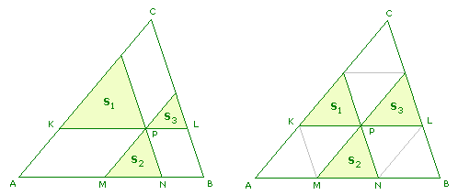

Sea L el punto de intersección de KP con el lado BC y sean las alturas de los nuevos triángulos y h la altura de . Dado que cada uno de los triángulos son semejantes con ABC, se tiene
De donde resulta
y
Por otro lado, teniendo en cuenta la desigualdad entre las medias aritmética y cuadrática
$$\frac{a+b+c}{3}≤\sqrt{\frac{a^{2}+b^{2}+c^{2}}{3}}$$
resulta
con lo que
Finalmente, obsérvese que la igualdad tiene lugar cuando P coincide con el baricentro G del triángulo.

